Actividad 1.2

1) Un sistema clásico de dos interfaces con CLK independientes es la configuración de transferencia de datos a velocidad de CLK de una interfaz a otra.
En el caso que los relojes independiente compartan frecuencia y fase no habría inconvenientes, pero como esto no es posible que suceda se pueden dar problemas importantes en la sincronización de los datos, problemas que pueden ir desde metaestabilidades a la hora de leer un dato que justo está cambiando de estados con el CLK de la interfaz emisora, o potenciales pérdida de datos si la combinación de Jitter y fase de ambos CLKs logran correrse un ciclo de reloj completo.

2) Se puede tratar como una señal asincrónica no coherente e ingresarla al sistema por el método de la doble registración, asegurando que se cumple t_{clk} > t_{coM} + t_{su} como se mostró en la clase

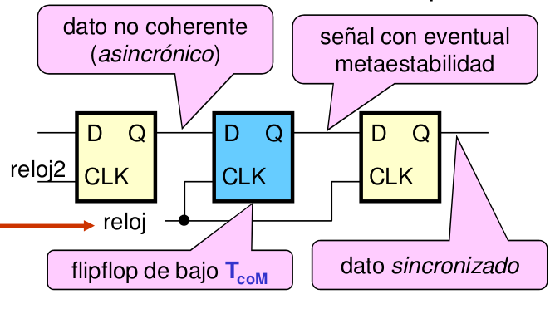

3) Implementación del circuito propuesto de sincronización y detección de flancos

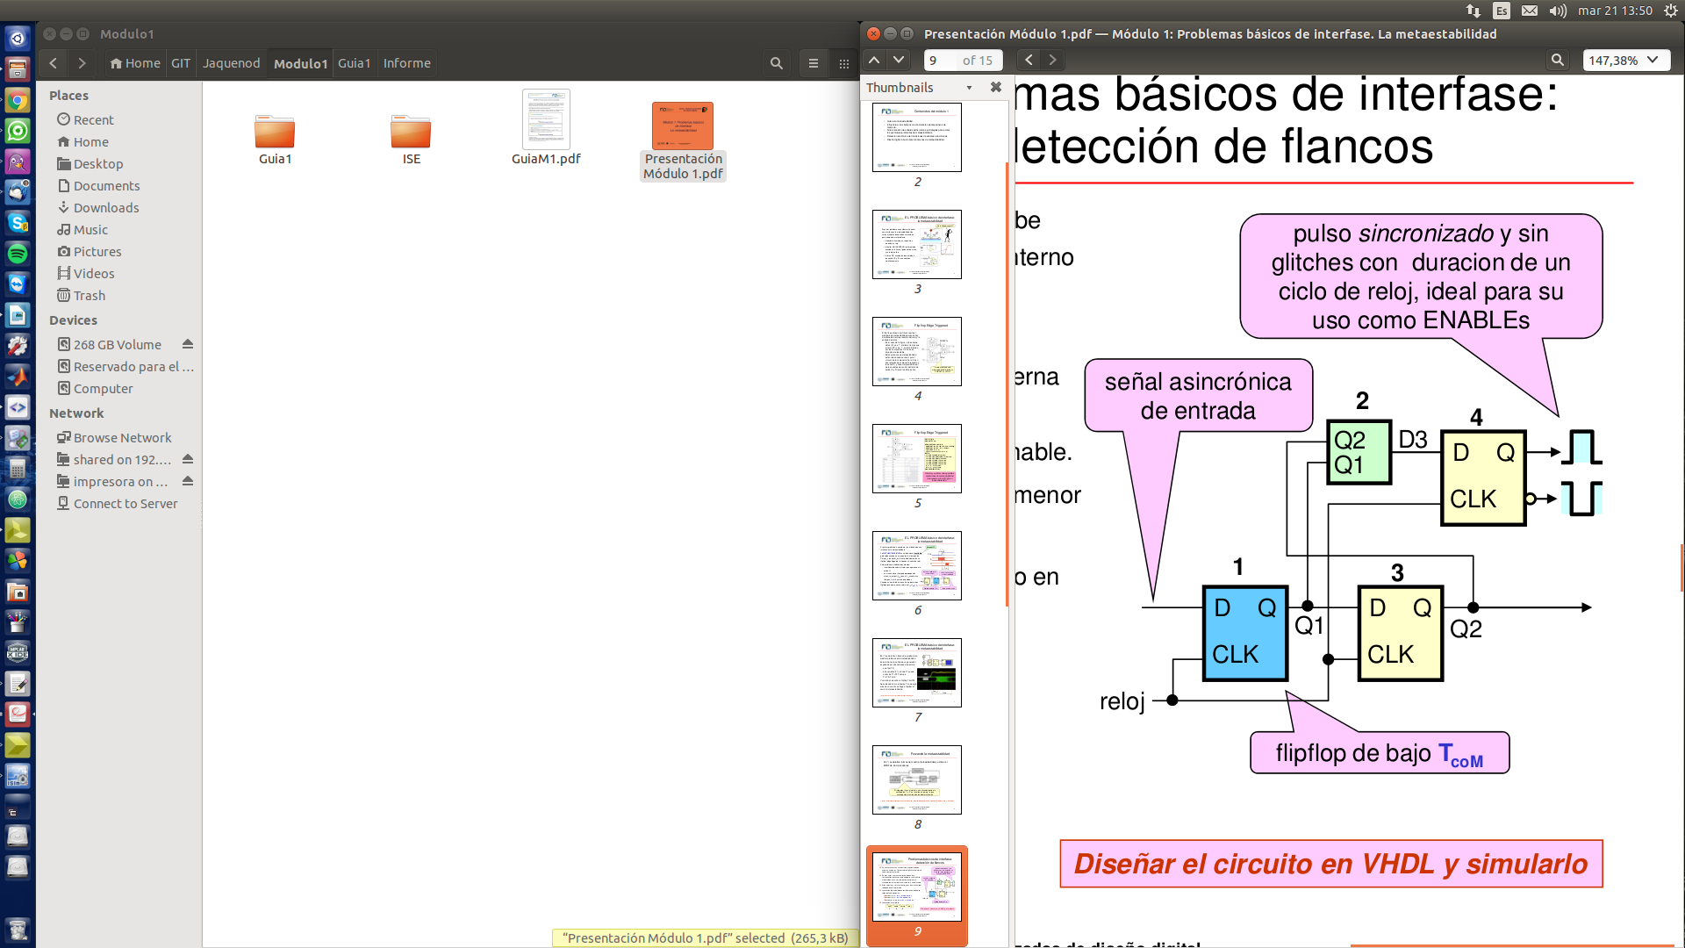

Implementación  library IEEE;  use IEEE.STD_LOGIC_1164.ALL;  entity En_SincroAndEdge is  Port ( CLK : in STD_LOGIC;  D : in STD_LOGIC;  D_Reg : out STD_LOGIC;  Edge : out STD_LOGIC  );  end En_SincroAndEdge;  architecture Arq_SincroAndEdge of En_SincroAndEdge is  signal Q1, Q2, D3 : STD_LOGIC;  begin  D_Reg <= Q2;  D3 <= Q1 XOR Q2;  process(CLK)  begin  if rising_edge(CLK) then  Q1 <= D;  Q2 <= Q1;  Edge <= D3;  end if;  end process;  end Arq_SincroAndEdge; | Simulación  LIBRARY ieee;  USE ieee.std_logic_1164.ALL;  ENTITY TB_SincroAndEdge IS  END TB_SincroAndEdge;  ARCHITECTURE behavior OF TB_SincroAndEdge IS  COMPONENT En_SincroAndEdge  PORT(  CLK : IN std_logic;  D : IN std_logic;  D_Reg : OUT std_logic;  Edge : OUT std_logic  );  END COMPONENT;  --Inputs  signal CLK_TB : std_logic := '0';  signal D : std_logic := '0';  --Outputs  signal D_Reg : std_logic;  signal Edge : std_logic;  BEGIN  uut: En_SincroAndEdge PORT MAP (  CLK => CLK_TB,  D => D,  D_Reg => D_Reg,  Edge => Edge);  CLK_TB <= not CLK_TB after 10ns;  D <= '0', '1' after 200ns, '0' after 300ns;  END;

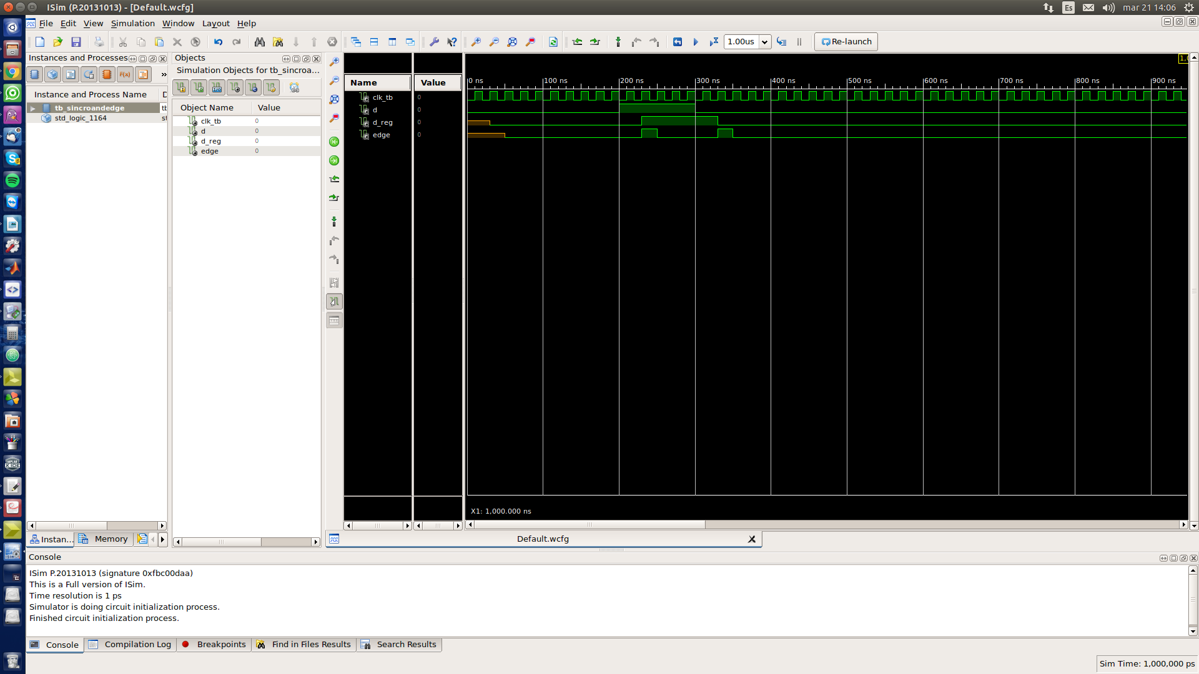

4) Xilinx

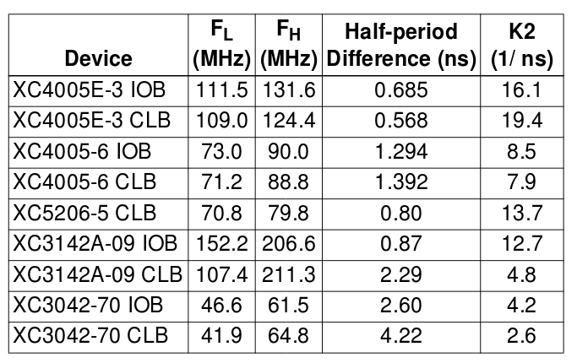

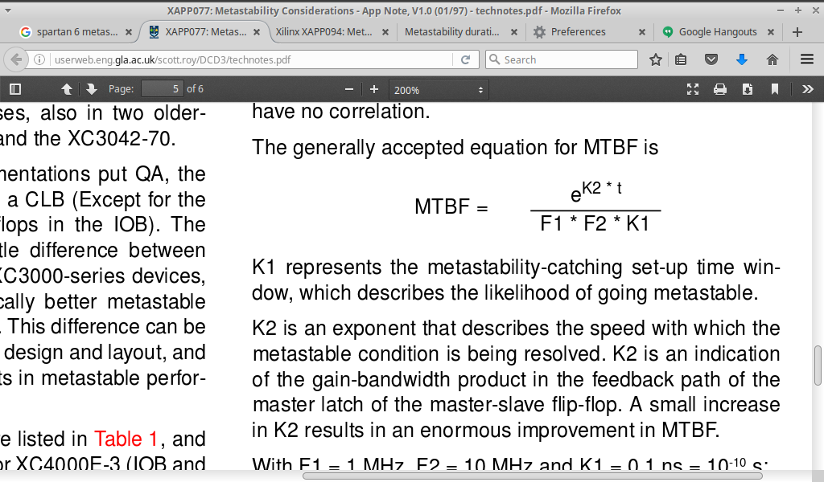

donde K1 erepresenta la probabilidad de que suceda una metaestabilidad en una cierta ventana de tiempo (experimental y estimado en 0.1 ns en la experiencia de la referencia).

Altera

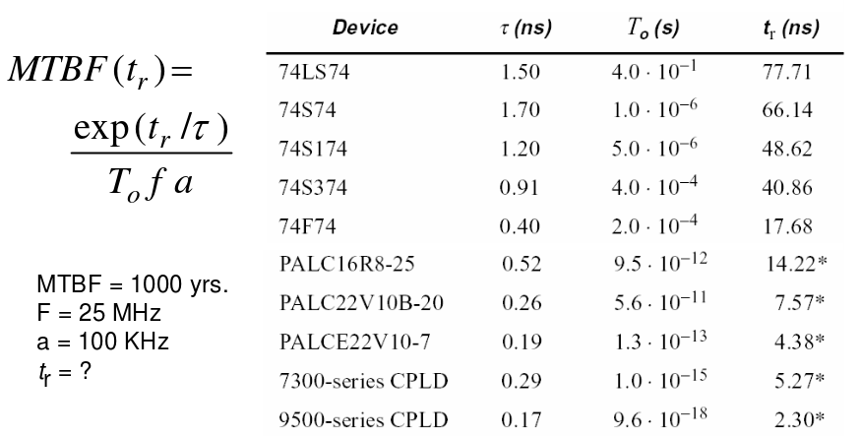

5) Partiendo de la ecuación de la metaestabilidad, se puede proceder experimentalmente a estimar el valor de la misma sabiento el Tmet del sistema

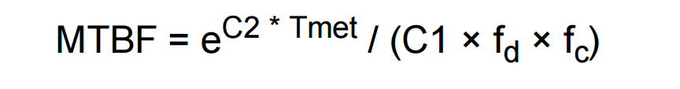

donde
C1 y C2 = constantes características del sistema y son independientes a las frecuencias tanto de clock como de datos (según la teoría de la metaestabilidad)
Tmet = tiempo adicional que debe esperarse al Tco para asegurarse que el muestreo de la salida del Flip-Flop es realmente lo que debe haber (tiempo de posible metaestabilidad)
Fd = frecuencia de datos
Fc = frecuencia de clock

El siguiente esquema es un clásico setup de medición de metaestabilidad
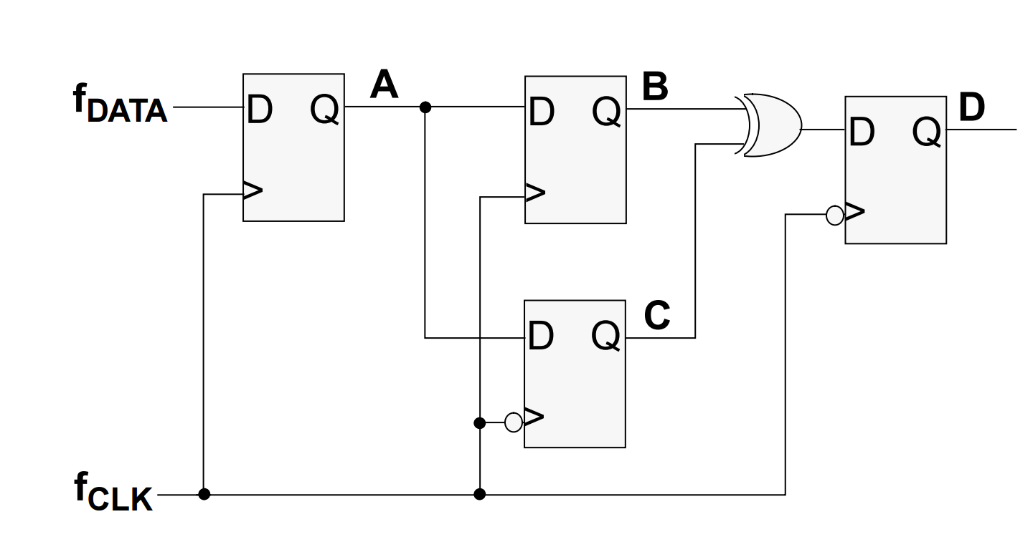

Donde el FFD entrega a la salida pulsos cuando la salidad del FFA presenta metaestabilidades en el semiperíodo del clock (diferencia detectada cuando las salidas de FFB y FFC son diferentes).
Los diferentes puntos del experimento se van logrando variado el Duty-Cicle del clock de entrada, pudiento testear la frecuencia de aparición de las metaestabilidades, ya que cuanto menor sea el Duty más rápida será la comparación entre FFB y FFC. Así, se logran resultados como el siguiente, pudiendo caracterizar el comportamiento metaestable del sistema en ensayo.

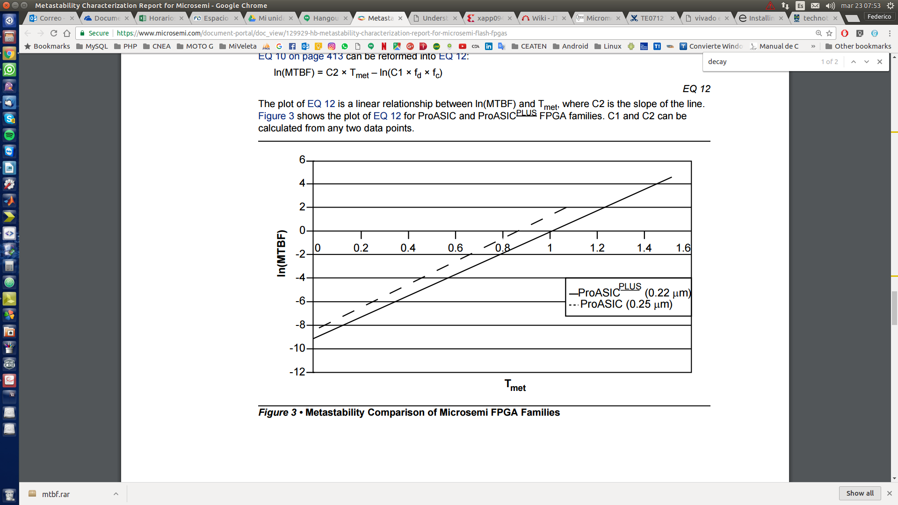

Referencias
- Xilinx Metaestabilidad - http://userweb.eng.gla.ac.uk/scott.roy/DCD3/technotes.pdf
- Altera Metaestabilidad - http://www.ee.ic.ac.uk/pcheung/teaching/ee3_DSD/9-metastability.pdf
- Microsemi Metaestablidad - https://www.microsemi.com/document-portal/doc_view/129929-hb-metastability-characterization-report-for-microsemi-flash-fpgas

